**Cíle služby:**

Azylové bydlení, tréninkové bydlení:

Cílem poskytování služby je stabilizovat sociální situaci klientů a podporovat je při znovuzačlenění se do společnosti a na trh práce.

*Dílčí cíle:*

Cílem je klient, který:

* aktivně řeší svou nepříznivou sociální situaci (zajištění stabilního příjmu – důchod, dávky hmotné nouze, příjem ze zaměstnání; řeší své dluhy, řeší úřední záležitosti – doklady, zdravotní pojišťovna, evidence na ÚP apod.),
* je schopen pečovat o svou hygienu a své zdraví,
* obnovil nebo upevnil pracovní návyky a nalezl či udržel zaměstnání,
* našel vhodné bydlení (komerční ubytovna, podnájem, vlastní bydlení, bydlení u rodiny),
* navázal a rozvijí kontakt s rodinou, blízkými osobami,
* nalezl a udrží motivaci k abstinenci a změně dosavadního rizikového chování (cíl programu OÁZA Nebory).

**Zásady poskytování služby:**

* individuální přístup
* důstojnost
* svobodná volba
* srozumitelnost
* jasná pravidla
* zachování mlčenlivosti
* pomoc bližním

**Kde nás najdete:**

Sídlo služby Azylový dům se nachází ve středisku BETHEL Třinec, na Frýdecké ulici, naproti pobočce České průmyslové zdravotní pojišťovny a v blízkosti hypermarketu TESCO. Středisko se nachází v zastavěné oblasti města Třince, v části Staré Město, cca 5 min. od autobusového stanoviště a cca 20 min. od vlakového nádraží.

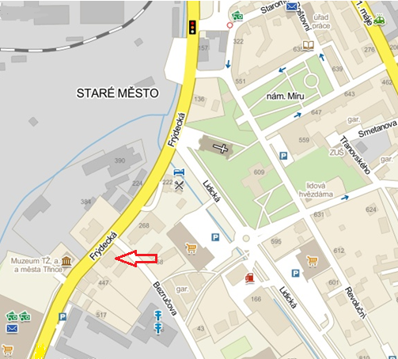

**Kdo nás podporuje:**

Sponzor  **Třinec Český Jablunkov**

**Těšín**

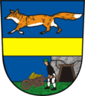

**Karviná Návsí Ropice Vělopolí Horní Horní Břeclav Vrbno p.**

**Suchá Lomná Pradědem**

 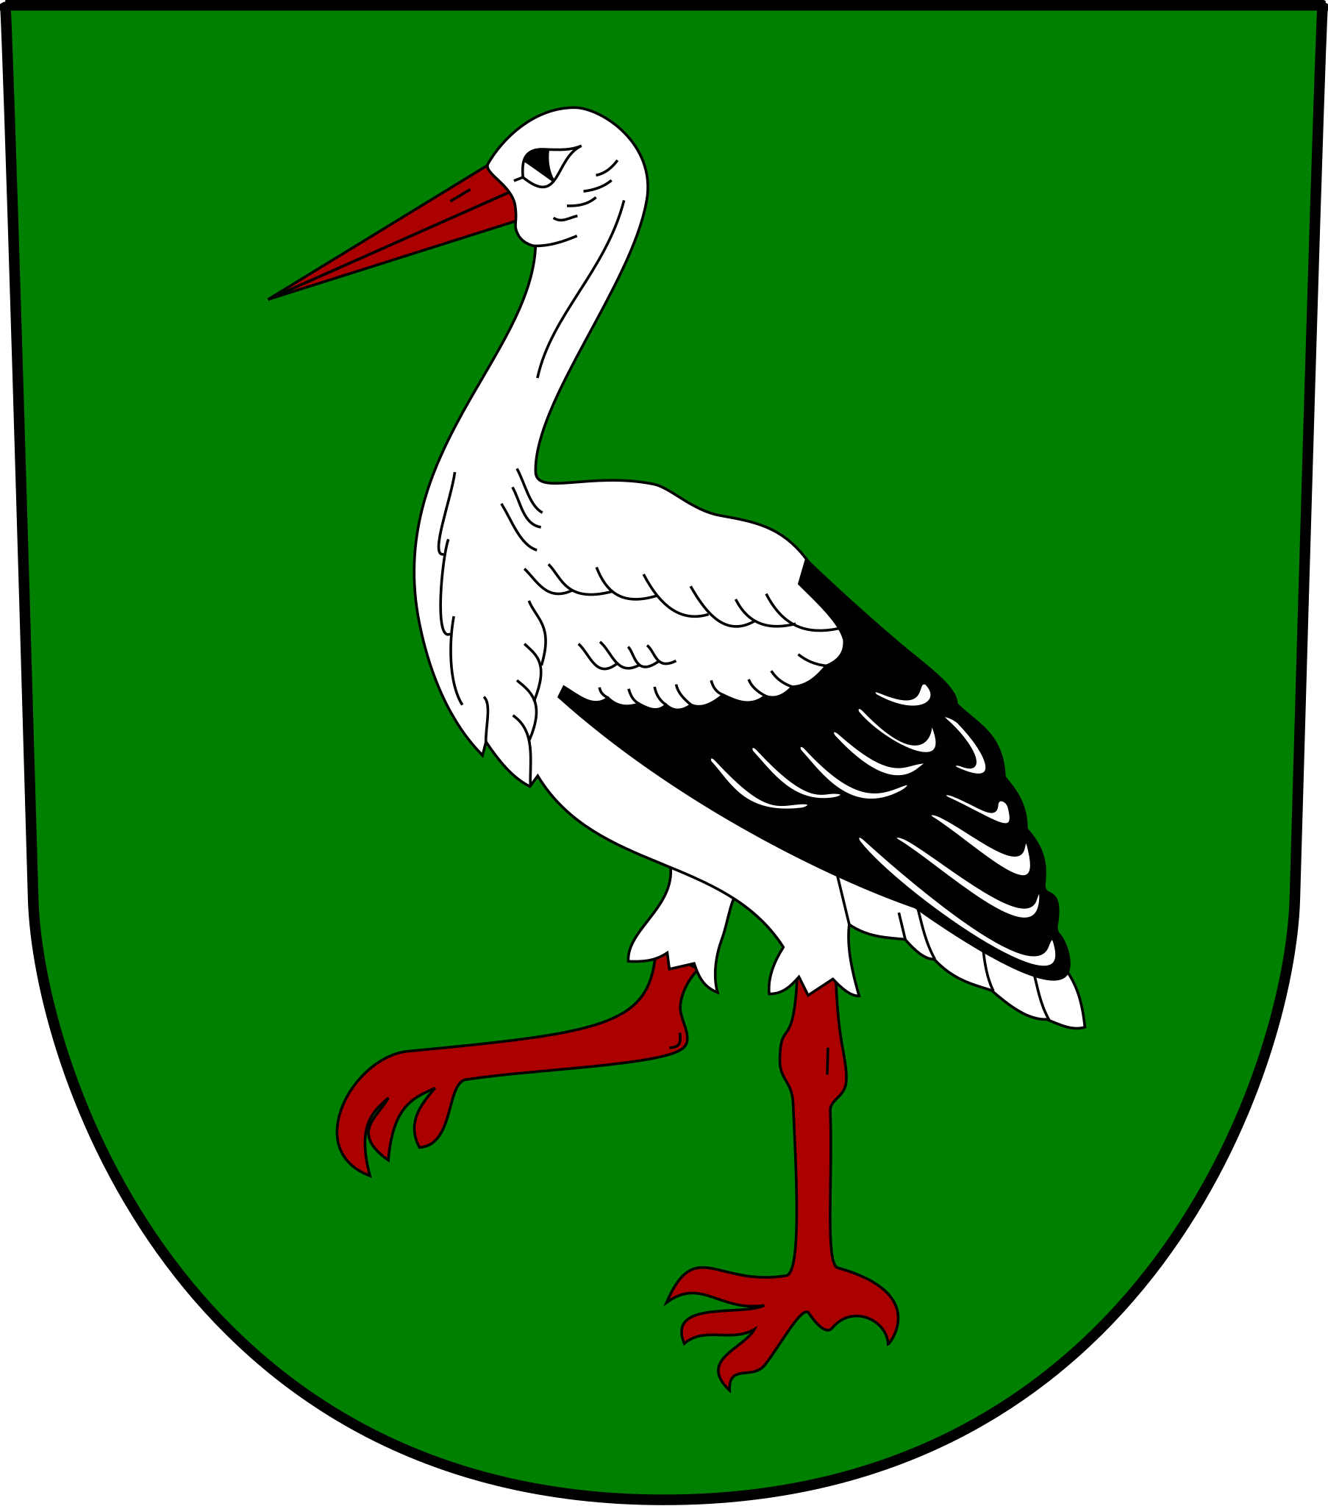   

**Hrádek Bocanovice Bystřice Košařiska Střítež Smilovice**

**Sídlo organizace:**

**Slezská diakonie**

Na Nivách 7, 737 01 Český Těšín

Telefon: +420 558 764 333

Fax: +420 558 764 301

[ustredi@slezskadiakonie.cz](mailto:ustredi@slezskadiakonie.cz)

www.slezskadiakonie.cz

č.ú.: 86 – 613 144 0257 / 0100

**BETHEL Třinec**

**AZYLOVÝ DŮM**

**Frýdecká 191, 739 61 Třinec**

telefon: 558 990 421 (vrátnice)

734 769 702 (koordinátor střediska)

737 206 445 (vedoucí střediska)

email: [bethel.tc@slezskadiakonie.cz](mailto:bethel.tc@slezskadiakonie.cz)

[www.slezskadiakonie.cz](http://www.slezskadiakonie.cz)

**Provozní doba**

**Provoz služby je zajištěn bez omezení**

**Úřední hodiny kanceláře**

**pondělí - pátek: 7:00 - 15:00**

**přestávka: 11:30 – 12:00**

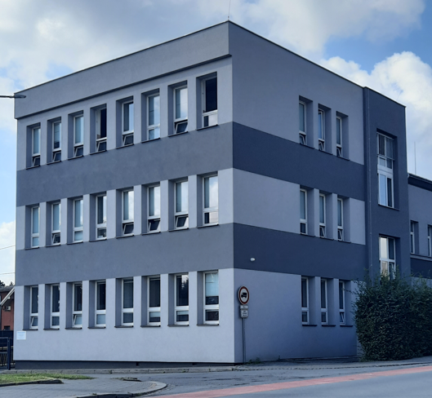

**Poslání:**

**Posláním sociální služby Azylový dům pro muže střediska BETHEL Třinec je poskytnutí zázemí, podpory a odborné pomoci mužům bez přístřeší. Nabízená podpora vychází z individuálních potřeb klientů a motivuje je k aktivnímu řešení vlastní nepříznivé situace.**

**Služba nabízí tyto činnosti:**

Základní:

* poskytnutí ubytování v těchto programech:

- azylové bydlení (základní pokoj, pokoj se samostatným kuchyňským koutem)

- Oáza Nebory

- tréninkové bydlení

* poskytnutí stravy nebo pomoc s přípravou stravy
* poskytnutí stravy - možnost odebírání obědů
* vytvoření podmínek pro samostatnou přípravu nebo pomoc s přípravou stravy
* umožnění hygieny, praní a žehlení prádla, výměna ložního prádla
* pomoc při uplatňování práv, oprávněných zájmů a osobních záležitostí
* základní sociální poradenství
* podpora při vyřizování dokladů, základní podpora při řešení zadluženosti, podpora při hledání zaměstnání, podpora při stabilizaci zdravotního stavu apod.
* pomoc a podpora při dalších aktivitách podporujících sociální začleňování
* aktivizační činnosti (pomoc v dílně, údržbářské a úklidové práce, pomoc v kuchyni)
* komunitní setkání
* volnočasové aktivity (výlety, kulturní akce, soutěže)
* křesťanská duchovní podpora – „biblické chvilky“, možnost pastoračních rozhovorů s pracovníky střediska a duchovními
* podpora v řešení problému závislosti na návykových látkách

Fakultativní:

* využití pračky

**Cílová skupina:**

Služba azylový dům je poskytována ve 3 programech:

**Azylové bydlení**

Sociální služba azylový dům je v základní formě poskytována ve středisku na ul. Frýdecká 191 v Třinci.

*Klientem může být muž od 18-ti do 80-ti let věku, který se ocitl bez přístřeší.*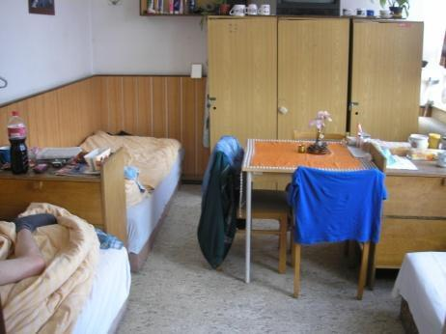

Ubytovací kapacita tohoto programu služby je 29 lůžek

**Oáza Nebory**

Tento program je poskytován ve středisku na adrese Nebory 2, Třinec.

*Je určen pro muže od 18-ti do 80-ti let věku, kteří se ocitli bez přístřeší a zároveň chtějí řešit problém závislosti.* 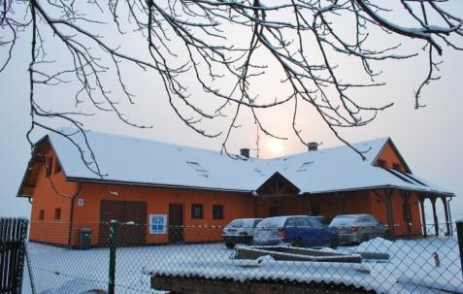

Ubytovací kapacita tohoto programu služby je 11 lůžek.

**Tréninkové bydlení**

Návazná služba azylový dům - tréninkové bydlení je poskytována v 5 bytech (2 garsoniéry v Třinci na ul. Lidické, 1 byt vel. 1+1 v Třinci na ul. Míru, 1 byt vel. 1+1 v Třinci na ul. Komenského a 1 byt vel. 1+0 v Českém Těšíně na ul. Kysucké).

*Klientem může být muž od 18-ti do 80-ti let věku, který se ocitl bez přístřeší a který předtím využíval azylové bydlení na ul. Frýdecké nebo program Oáza Nebory.*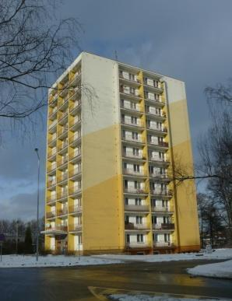

Ubytovací kapacita služby v tréninkových bytech je 5 lůžek.

*Klientem služby nemůže být:*

* osoba, která není schopna pohybu bez cizí pomoci nebo potřebuje bezbariérové prostředí,
* osoba, která je nesoběstačná v základních životních úkonech (provedení osobní hygieny, příjem potravy, výkon fyziologické potřeby),
* osoba, která je schopna si zajistit přístřeší vlastními prostředky,
* osoba, která nedodržuje pravidla organizace, narušuje soužití, ohrožuje zdraví nebo život svůj nebo jiných osob.